Некрасова Надежда Михайловна
(прабабушка Насти Королевой)
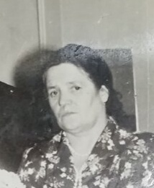

Она труженик тыла. Родилась 19 декабря 1926 года в г. Шарье. Она работала на складе топлива (отгружали дрова) в г. Шарья.Умерла в 1997 году.

